ОПЫТЫ
С ВОДОЙ
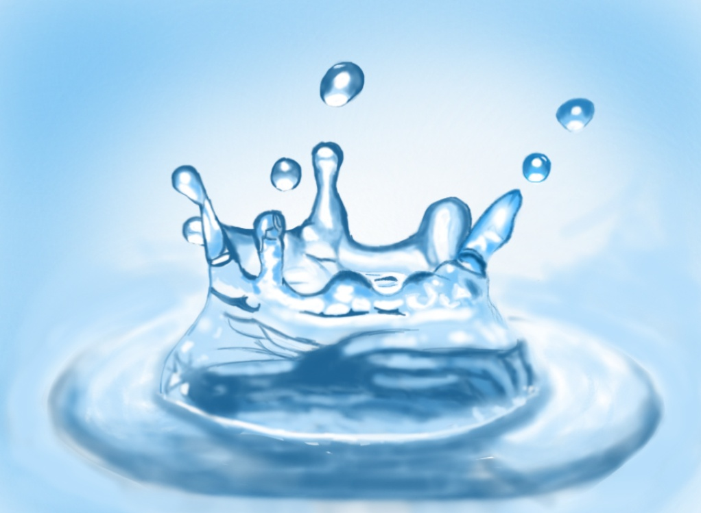

«Холодная и теплая вода».
Цель : Уточнить представления детей о том, что вода бывает разной температуры – горячей и холодной; это можно узнать, если потрогать воду руками, в любой воде мыло мылится: вода и мыло смывают грязь.
Оборудование и материал: Вода: холодная, горячая в тазах, мыло, тряпка.
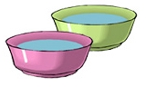
Ход экспериментирования: Воспитатель предлагает детям намылить руки сухим мылом и без воды. Затем предлагает намочить руки и мыло в тазу с холодной водой. Вода холодная, прозрачная, в ней мылится мыло, после мытья рук вода становится грязной, непрозрачной. Затем воспитатель предлагает сполоснуть руки в тазу с горячей водой.
Вывод: Вода – добрый помощник человека.

«Куда делась вода?».
Цель: Выявить процесс испарения воды, зависимость скорости испарения от условий (открытая и закрытая поверхность воды).
Оборудование и материал: Две одинаковые мерные ёмкости.
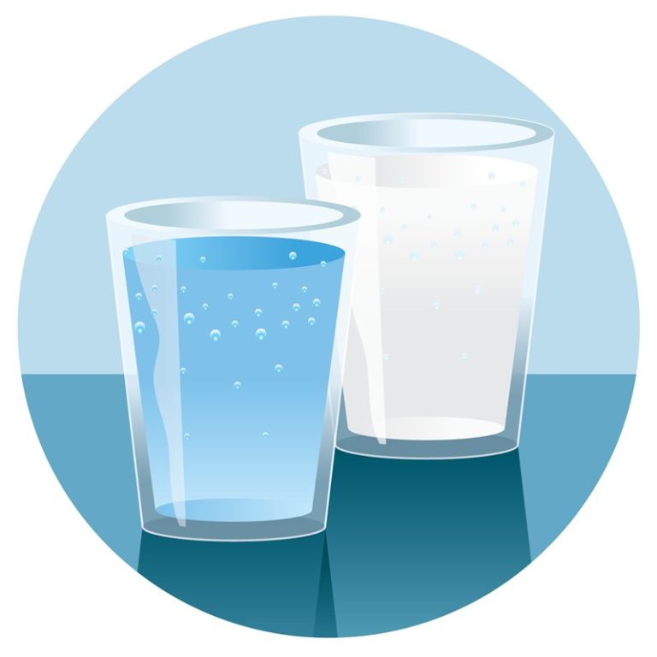
Ход экспериментирования: Дети наливают равное количество воды в ёмкости; вместе с воспитателем делают отметку уровня; одну банку закрывают плотно крышкой, другую — оставляют открытой; обе банки ставят на подоконник.

В течение недели дети наблюдают процесс испарения, делая отметки на стенках ёмкостей и фиксируя результаты в дневнике наблюдений. Обсуждают, изменилось ли количество воды (уровень воды стал ниже отметки, куда исчезла вода с открытой банки (частицы воды поднялись с поверхности в воздух). Когда ёмкость закрыты, испарение слабое (частицы воды не могут испариться с закрытого сосуда).

«Вода нужна всем».
Цель: Дать детям представление о роли воды в жизни растений.
Оборудование и материал: 2 блюдца, 2 горошины и 2 ватки.
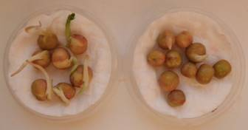
Ход экспериментирования: Воспитатель спрашивает детей, что будет с растением, если его не поливать (засохнет). Вода необходима растениям. Посмотрите. Возьмём 2 горошины. Одну поместим на блюдце в намоченную ватку, а вторую – на другое блюдце – в сухую ватку. Оставим горошины на несколько дней. У одной горошины, которая была в ватке с водой появился росточек, а у другой – нет.
Вывод: Дети наглядно убеждаются о роли воды в развитии, произрастания растений.

«Окрашивание воды»
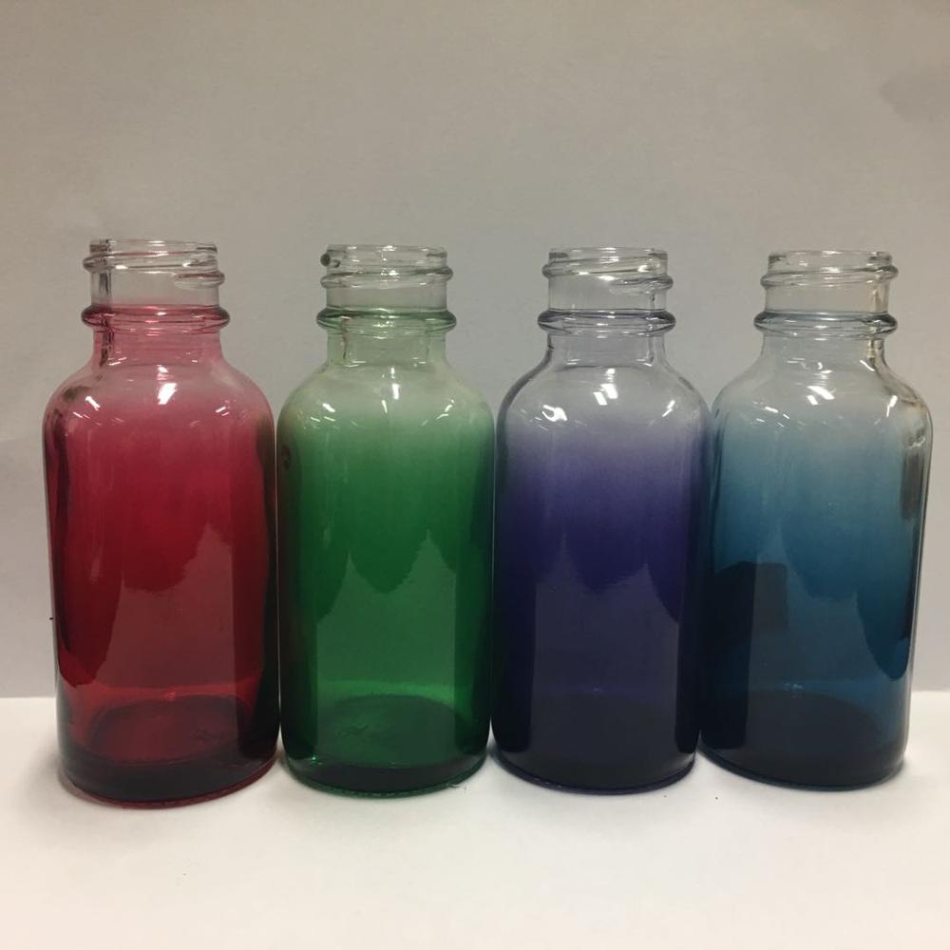
Цель: формирование начальных представлений о свойствах воды; умения экспериментировать с водой.
Оборудование и материал: Прозрачные пластиковые бутылки с водой, крышки для бутылки (на дно каждой бутылки нанесено немного гуаши).

Ход экспериментирования: Дети рассматривают наполненные бутылки с водой, затем воспитатель закручивает крышку на одной из бутылок, и встряхивает еѐ привлекая внимание детей. Вода окрашивается в цвет, нанесѐнной на крышке краски. Встряхивая бутылки, дети включаются в окрашивание воды, отвечают на вопрос: в какой цвет окрасилась вода.
Вывод: Подведение детей к пониманию того, если в воду добавить краску, то она окрашивается в любой цвет.

«Соберѐм водичку»
Цель: формирование у детей представлений о свойствах воды и других материалов; научить детей пользоваться губкой для сбора воды.
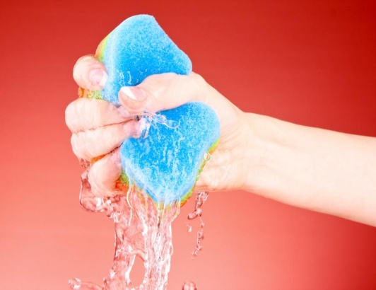
Оборудование и материал: разноцветные поролоновые губки, стакан с водой, чашка.

Ход экспериментирования: Каждому ребѐнку раздается губка, активизация в речи названия цвета губки. Из стакана воспитатель выливает небольшое количество воды на стол. С помощью губки в чашку воспитателем показываются действия по сбору воды. Вовлечение детей в выполнение действий по образцу.
Вывод: Подведение к пониманию свойства воды – принимает форму предмета, свойств материалов –поролоновой губки –впитывает жидкость, помогая собрать воду.

«Плавает или тонет»
Цель: показать детям что некоторые предметы в воде плавают, а другие тонут, упражнение детей в вылавливании предметов с помощью сачков из воды.
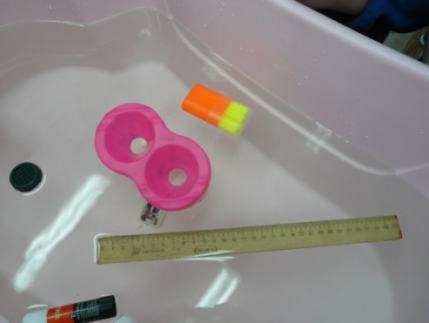
Оборудование и материал: таз с водой; сачки; мелкие предметы из разного материала.

Ход экспериментирования: По предложению воспитателя дети берут в руки предметы, называя их, и аккуратно опускают в воду. Вопросы к каждому ребѐнку, комментирование воспитателем результата (Что ты взял? Какого цвета шарик? Шарик утонул или плавает? –Это деревянный шарик, он не тонет, плавает на поверхности воды. Аналогичное опускание в воду остальных предметов, наблюдение. По окончании эксперимента предложение детям выловить предметы из воды с помощью сачка.
Вывод: не все предметы вода может удержать на поверхности.

